История УО «Бобруйская государственная специальная общеобразовательная школа-интернат для детей с нарушением слуха»

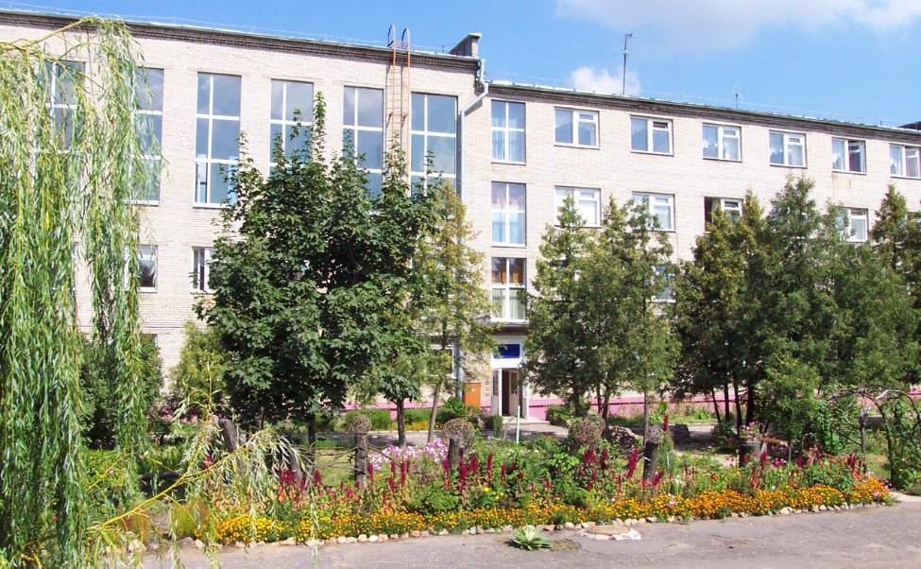

Бобруйская специальная школа-интернат для слабослышащих детей – одно из старейших заведений города.

В 1935 году по инициативе родителей, имеющих глухих детей, в Бобруйске на частной квартире был открыт класс, в котором обучались дети с проблемами слуха.

Официально школа для глухонемых открыта в 1936-37 г.г. В ней обучалось 36 учеников. Педколлектив состоял из 5 человек. Первый директор школы Чернина-Каран Геня Исааковна.

После войны школа восстановлена 24 октября 1944 года решением №8 Бобруйского Исполкома областного Совета депутатов трудящихся с количеством учащихся 100 человек.
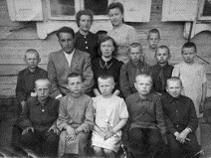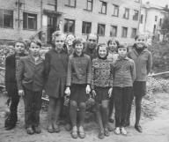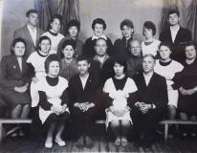
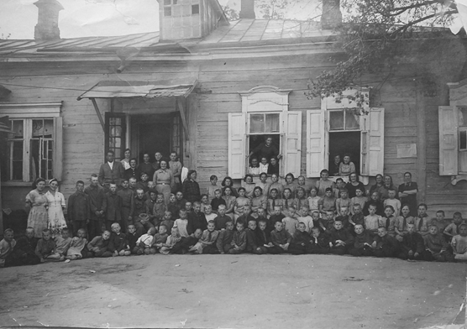

Школа размещалась в 3-х местах:
на ул. Комсомольской в 3-х деревянных зданиях;
на ул. Советской – напротив СШ №9;
на ул. Социалистической.

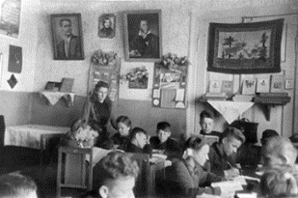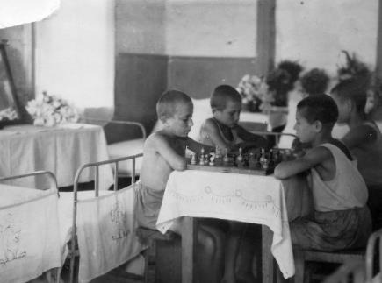

С 1946 по1973 год директор школы – Кацнельсон Григорий Ионович.
В 1948-49 г.г. в школе имелось подсобное хозяйство:
засеяно под разные культуру 5 Га;
под картофель - 2,3 Га;
под овёс – 2,2 Га;
под рожь – 0,5 Га;
под гречиху – 0,5 Га.
На пришкольном участке посажен фруктовый сад (25 деревьев). В хозяйстве имеется корова, телёнок, 11 свиней, 2 свиноматки, 2 лошади. Есть грузовая машина ЗИС-5. Под сенокос школе выделено 2 Га.

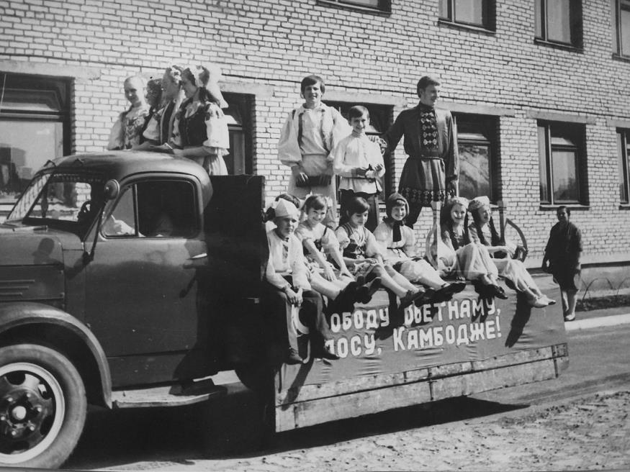

В 1950-60 –х построено новое здание (сейчас – спальный корпус). Обучается в школе 240 детей. Работали: сапожная, столярная, швейная мастерские.
В школе был лучший в городе духовой оркестр. С начала 50-х годов учреждение стало базовой школой НИИ дефектологии Министерства просвещения СССР.
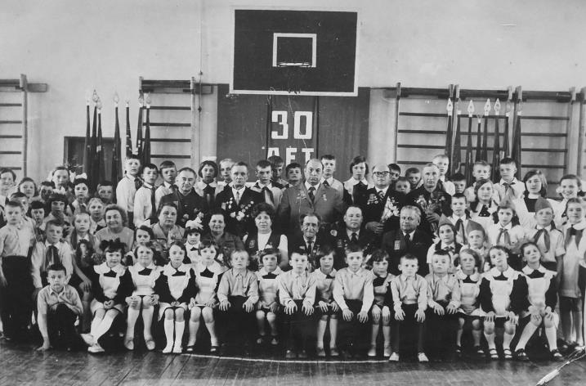
В 1956 году Бобруйская школа для глухонемых детей была переименована в Бобруйскую школу тугоухих детей, в 1963 году – в Бобруйскую спецшколу-интернат для слабослышащих детей. В 2004 году решением Могилёвского областного исполнительного комитета от 28.10.2004 г. №25-6 – в учреждение образования «Бобруйская государственная специальная общеобразовательная школа-интернат для детей с нарушением слуха».

В 1967 году построено новое здание – учебный центр.
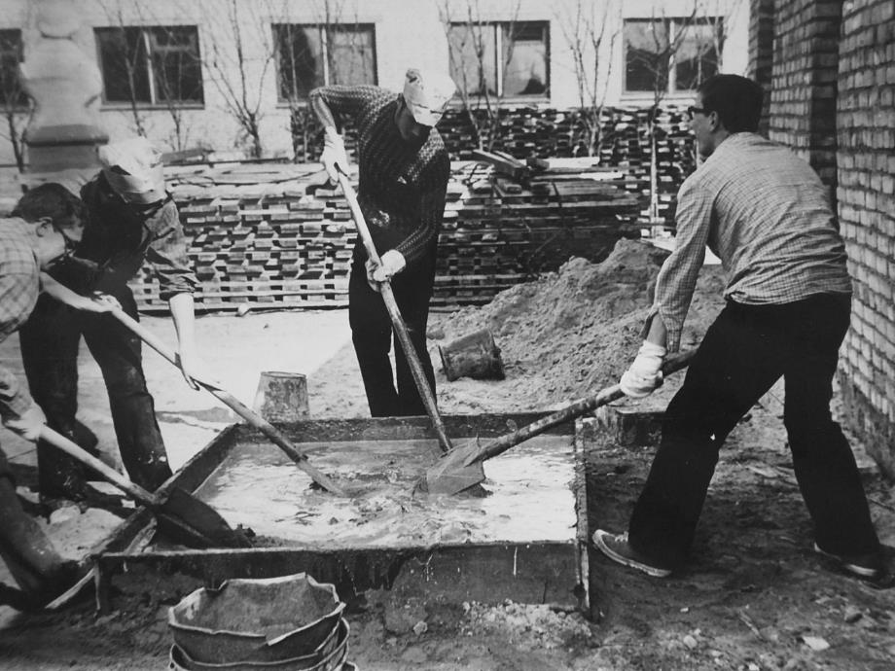

С 1973 года директор школы – Алехнович Евгений Антонович, ветеран ВОВ, заслуженный учитель БССР, отличник просвещения СССР, под его руководством силами старшеклассников построена радиомонтажная мастерская от фундамента до крыши своими руками.
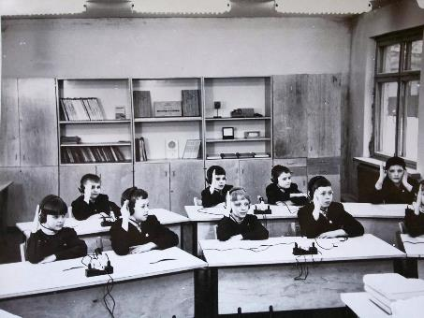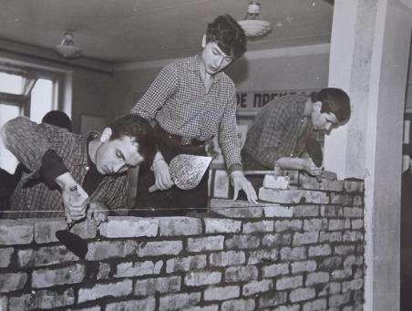
В 1976 году вступили в контакт с заводом «Весоприбор», изготавливали платы, жгуты, радиодетали.

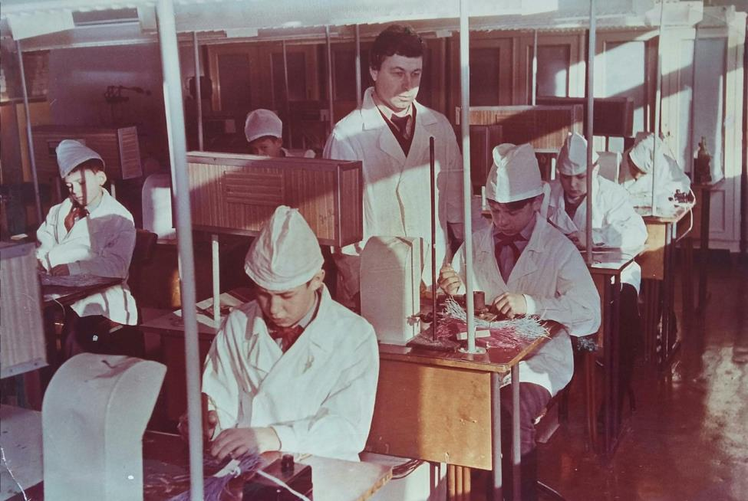

Много лет подряд коллектив художественной самодеятельности школы занимал первые места в Республике.

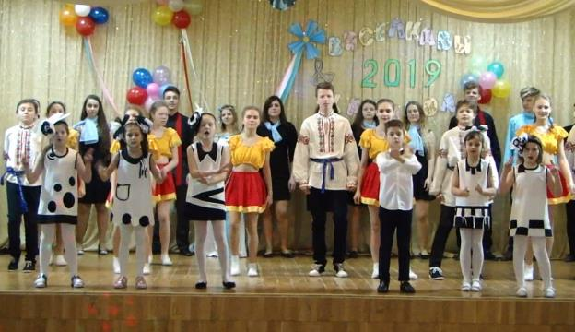

1983 год – пионерской дружине присвоено звание пионера - героя Коли Гойшика.
19 мая 1987 года – открытие мемориала пионеру-герою Коле Гойшику. На торжество приезжала мать Коли Ольга Андреевна Гойшик и двоюродная сестра Морозовская Евгения Михайловна из г. Ивацевичи Брестской области.
Средства на памятник дети заработали своим руками в радиомонтажных мастерских.
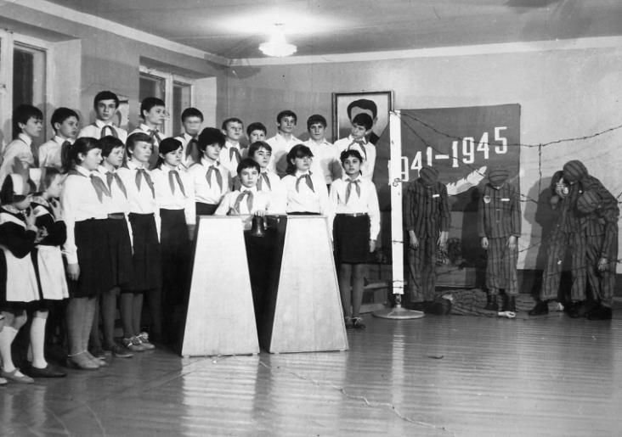

В последние годы ученики школы постоянно находятся в призёрах спартакиаде молодежи Республики Беларусь среди инвалидов по слуху, часто занимая первое общекомандное место.

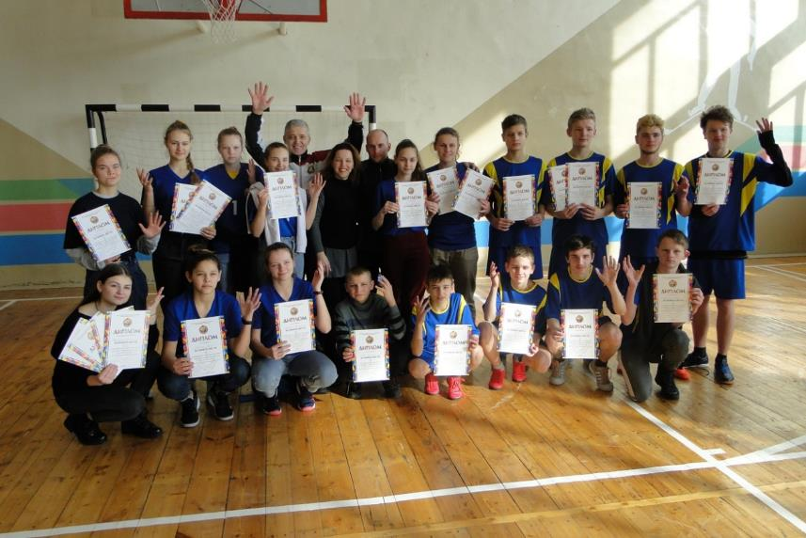
В конкурсе Мистер и Мисс DEAF наши дети всегда получают самые высокие награды.

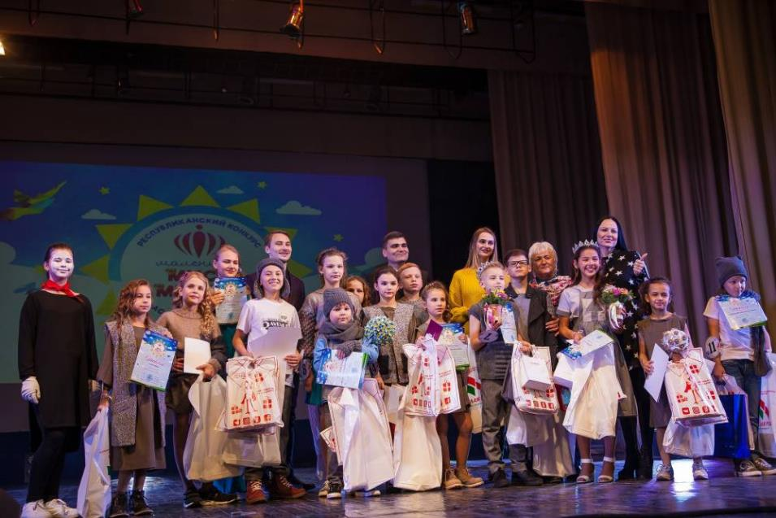

В настоящее время в школе – интернате 101 обучающихся из Могилёвской и других областей. Все кабинеты оборудованы звукоусиливающей аппаратурой, что позволяет решать задачи развития остаточного слуха и внятной речи учащихся, социальной адаптации детей с проблемами слуха в мире слышащих людей.

Директорами школы в разные годы также были:
Кадулина Людмила Михайловна, 1993-2011г.
Кардаш Оксана Анатольевна, 2011-2015г.
Брилёва Наталия Евгеньевна.2015-2020г.
С 1 марта 2021 года директор школы – Тополева Наталья Михайловна.

